ANEXO CONVOCATORIA

29/2017

RENGLONES
Renglón | Especificación Técnica | Imagen
1 | Pantalón Náutico Mujer  Color: Azul  Talle: 44/ Talle 3
2 | Pantalón de grafa para hombre  Color: Azul  Talle: 3  Modelo: Cargo
3 | Chaqueta: con broches  Color: Azul  Talle: 3
4 | Remera chomba pique, manga corta  Color: Azul  Tabla de talles:  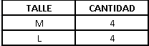
5 | Zapatillas de Seguridad para Mujer  Color: Negro o gris  Modelo: Tipo Funcional BALI GRAY o similar  Tabla de talles:  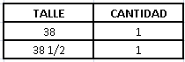 | 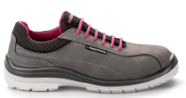
6 | Zapatillas de Seguridad para Hombres  Color: Marron, Gris o Negra  Modelo: Tipo Ombu Krypton, Ombu Sneaker o similar.  Tabla de talles:  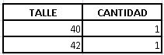
7 | Faja lumbar de trabajo  Color: Negra  Modelo: reforzada, doble velcro  Tabla de talles:
  TALLE | CANTIDAD
  M | 2
  S | 1

